实验七 离散系统的时域分析

一、实验目的
1.了解离散时间信号的特点； 
2.掌握离散时间信号表示的向量法和符号法； 
3.熟悉stem函数的应用； 
4.进一步理解离散时间信号常见运算的方法。
5.掌握求离散时间系统冲激响应的方法。
6.掌握信号的分解，会将任意离散信号分解为单位脉冲信号的线性组合。
7.熟悉离散时间信号卷积的定义、表示以及卷积的结果; 
8.掌握利用计算机进行离散时间信号卷积运算的原理和方法; 
9.熟悉离散时间信号的相关计算方法; 
10.熟悉离散时间信号卷积运算函数conv和deconv的应用。
11.熟悉离散系统单位序列响应的MATLAB实现方法; 
12.掌握函数impz的调用格式及功能; 
13.熟悉差分方程迭代解法的MATLAB实现方法; 
14.通过该实验，掌握离散LTI系统的时域基本分析方法及编程思想。

二、实验原理
信号是随时间变化的物理量。离散信号是只在某些不连续的时间点上有信号值，其它时间点上信号没有定义的一类信号。离散信号一般可以利用模数转换由连续信号而得到。计算机所能处理的只是离散信号。
信号的基本运算包括信号的相加和相乘。信号的时域变换包括信号的平移、反折、倒相以及尺度变换。这里要介绍的信号处理之所以要强调“基本运算”，是为了与后面将要介绍的信号的卷积、相关等复杂的处理方法相区别。
1. 卷积的定义 
卷积是一种特殊的函数与函数之间的计算。
离散卷积可以表示为
f₁(k)*f₂(k)= 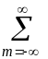 f₁(m)f₂(k-m) -∞＜k＜∞
因此也称作卷积和。
2. 卷积计算的几何解法
卷积积分的计算从几何上可以分为四个步骤：翻转→平移→相乘→叠加(积分)。
3. 卷积积分的应用
卷积积分是信号与系统时域分析的基本手段，它主要用于求系统的零状态响应，从而避开了经典分析方法中求解微分方程时，需要求系统初始值的问题。它将输入信号分解为众多的冲激函数之和，利用冲激响应，可以方便地求解LTI系统对任意激励的零状态响应。
设一个线性零状态系统，已知系统的单位冲激响应为h(t)，当系统的激励信号为x(t)时，系统的零状态响应为
y_{zs}(t)= 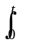x(τ)h(t-τ)dτ=x(t-τ)h(τ)dτ
也可简单记为
y_{zs}(t)=x(t)*h(t)
4.离散系统的时域分析
离散时间系统的时域分析与连续时间系统的时域分析方法相同，只是描述系统使用的数学工具不同，可以采取与连续系统对比的方法学习。
线性时不变离散时间系统的数学模型为n阶常系统差分方程。已知激励信号和系统的初始状态，可以采用迭代法或直接求解差分方程的经典法得到系统的输出响应，这两种方法不作为时域分析的重点。课程中重点研究仅由系统初始状态产生的零输入响应和仅由激励信号产生的零状态响应。对于零输入响应，激励信号为零，描述系统的差分方程为齐次方程，求解齐次方程即可得到零输入响应。
5. 零状态响应的求解
零状态响应的求解是以激励信号的时域分解和系统的时不变特性为前提展开的。单位脉冲信号作用在系统上的零状态响应称为单位脉冲响应。如果已知单位脉冲响应序列作用在系统的响应，利用卷积和即可求得任一系统作用在离散LTI系统上的零状态响应。可见系统单位脉冲响应的求解和卷积和的计算是求零状态响应的关键。

三、涉及的MATLAB函数
1.stem函数
功能：绘制二维杆图即离散序列图。
调用格式：
stem(x，y)：在x坐标上绘制高度为y的杆图。
2.fliplr函数
功能：实现矩阵行元素的左右翻转。
调用格式：
B=fliplr(A)：其中A指要翻转的矩阵。
3. conv函数 
功能： 进行两个序列的卷积运算(多项式系数乘法)。
调用格式：
w=conv(u，v)：
其中u，v为任意两向量，w为积向量，其长度为u，v两相量长度之和减一。
4. deconv函数
功能：两个序列的反卷积运算(多项式除法函数) 
调用格式：
［q，r］=deconv(v，u)：
其中u，v为任意两向量，q为商向量，r为余数向量。
采用函数conv( )，可以快速求出两个离散时间序列的卷积和，但是此函数不需要给出两序列对应的时间序列号，也不返回卷积和序列
f(k)=f₁(k)*f₂(k)
对应的序列号，因此需要讨论卷积和序列对应的序列号的问题。
若序列f₁(k)在区间n₁～n₂非零，序列f₂(k)在区间m₁～m₂非零，则f₁(k)的时域宽度为L₁=n₂-n₁+1，f₂(k)的时域宽度为L₂=m₂-m₁+1。由卷积和定义，序列f(k)=f₁(k)*f₂(k)的时域宽度为L=L₁+L₂-1，对应时间序列号区间为n₁+m₁～n₂+m₂，在此区间内卷积和值非零。
5. impz函数 
功能： 求离散系统单位序列响应，并绘制其时域波形。 调用格式：
impz(b，a)：以默认方式绘出向量a，b定义的离散系统的单位序列响应的离散时域波形。
impz(b，a，n) ：绘出由向量a，b定义的离散系统在0~n(n必须为整数)离散时间范围内的单位序列响应的时域波形。
impz(b，a，n1：n2)：绘出由向量a，b定义的离散系统在n1~n2(n1，n2 必须为整数，且n1<n2)离散时间范围内的单位序列响应的时域波形。
y=impz(b，a，n1：n2)：并不绘出系统单位序列响应的时域波形，而是求出向量a，b定义的离散系统在n1~n2(n1，n2必须为整数，且n1<n2)离散时间范围内的单位序列响应的数值。
6. filter函数
功能：对输入数据进行数字滤波。
调用格式：
y=filter(b，a，x) ： 返回向量a，b定义的离散系统在输入为x时的零状态响应。如果x是一个矩阵， 那么函数filter矩阵x的列进行操作; 如果x是一个N维数组， 函数filter 对数组中的一个非零量进行操作。
［y，zf］=filter(b，a，x)：返回了一个状态向量的最终值zf。
［y，zf］=filter(b，a，x，zi)： 指定了滤波器的初始状态向量zi。
［y，zf］=filter(b，a，x，zi，dim)则是给定x中要进行滤波的维数dim。如果要使用零初始状态， 则将zi设为空间量。
7. freqz函数
功能： 计算离散时间系统的频率响应。
调用格式：
［h，w］=freqz(b，a)： 返回向量a，b定义的离散系统频率响应的值与对应的频率。

四、实验内容与方法

1. 验证性实验
常用的离散信号有正弦信号序列、单位阶跃序列、单位门序列、单位冲激信号、单位斜坡序列、单边衰减指数序列、随机序列等。
参考给出的程序，产生信号并观察信号的波形，通过改变相关参数(例如：频率、周期、幅值、相位、显示时间段、步长、加噪等)，进一步熟悉这些在工程实际与理论研究中常用的信号。
(一)离散时间信号的产生与运算
1.离散时间信号的产生
(1)单位抽样序列
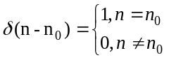

先定义delta函数,并保存.
function[x,n]=delta(n0,n1,n2)
n=[n1:n2];
x=[(n-n0)==0];
然后执行下面程序.(以δ(n-3)为例)
[x,n]=delta(3,-1,10);
stem(n,x,'.k');
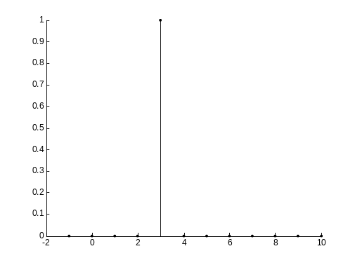
图7－1
(2)单位阶跃序列
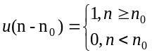
先定义step_seq函数，并保存。
function[x,n]=step_seq(n0,n1,n2)
n=[n1:n2];
x=[(n-n0)>=0];
然后执行下面程序(以u(n-3)为例)
clear;
[x,n]=step_seq(3,-1,10);
stem(n,x,'.k');
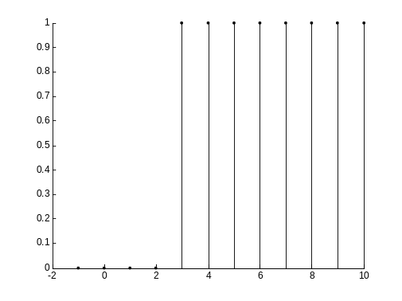
图7－2
(3)矩形序列
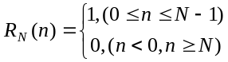
先定义aaa函数，并保存。
function[x,n]=aaa(N,n1,n2)
n=[n1:n2];
x=[(N<n)&(n>=0)];
然后执行下面程序(以R3)为例)
[x,n]=aaa (3,-1,10);
stem(n,x,’.k’);
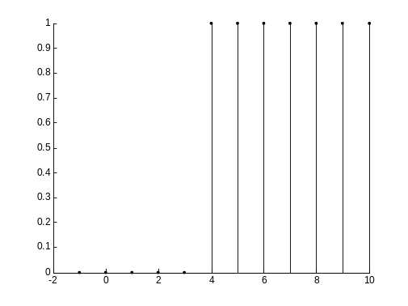
图7－3
(4)单位斜坡序列
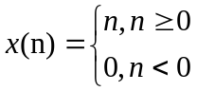

先定义ramp函数,并保存。
function[x,n]=ramp(n1,n2)
n=[n1:n2];
x=n;
然后执行下面程序
[x,n]=ramp (0,10);
stem(n,x,’.k’);
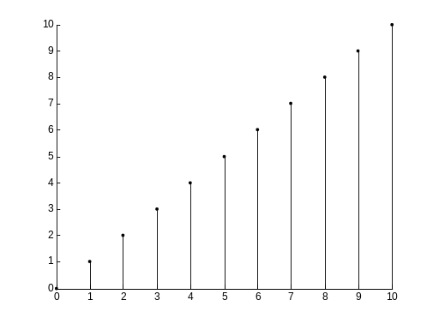
图7－4
(5)正弦序列：
% X(n)=5sin(0.5πn+ π/4)
n=-pi:0.1:pi;
x=5*sin(0.5*pi*n+pi/4);
stem(n,x,'.k')
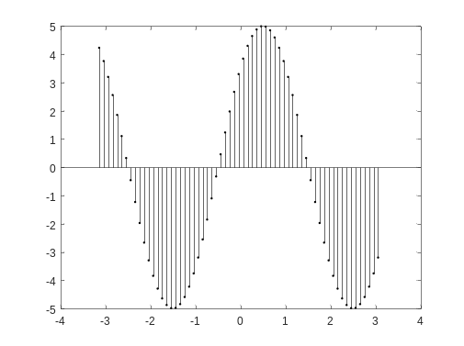
图7－5
(6)指数序列：X(n)=exp(-0.5n).
n=-1:0.1:1;
x=5*exp(-0.5*n);
stem(n,x,’.k’)
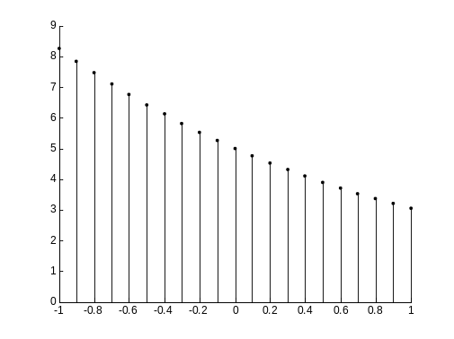
图7－6
(7)任意序列
x=[1,5,-4,2,5,-1,5];
n=1:length(x);
stem(n,x,’.k’)
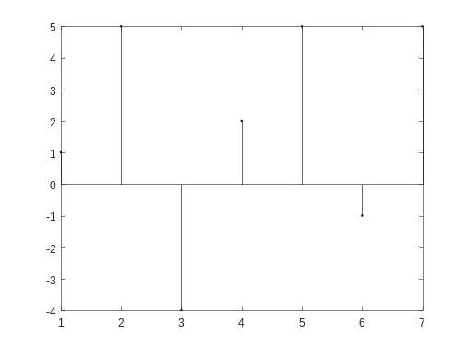
图7－7
2.离散时间信号的运算
(1)二序列相加、乘
例4－1：已知两序列x1=[1,5,-4,2,5,-1,5]，x2=[1,2,3,4,5,6,7]，求x1+x2，x1*x2，并分别绘制其时域波形。
x1=[1,5,-4,2,5,-1,5];
x2=[1,2,3,4,5,6,7];
n=1:length(x);
subplot(2,2,1);stem(n,x1,'.k');
subplot(2,2,2);stem(n,x2,'.k');
subplot(2,2,3);stem(n,x1+x2,'.k');
subplot(2,2,4);stem(n,x1.*x2,'.k');
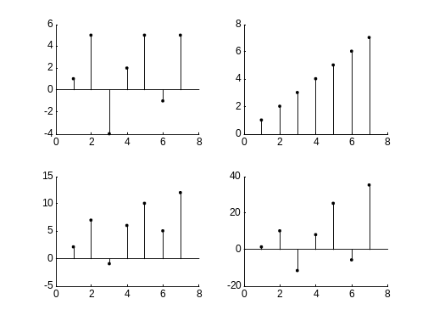
图7－8
(2) 例4－2：求解二序列卷积，并分别绘制其时域波形。
其中，x1=[1,1,1,1,0,0,0]；x2=[0,0,1,1,1,0,0];

x1=[1,1,1,1,0,0,0];
x2=[0,0,1,1,1,0,0];
Y=conv (x1,x2),
n1=1:length(x1);
n2=1:length(x2);
n=1:length(Y);
subplot(3,1,1);stem(n1,x1,'.k');
subplot(3,1,2);stem(n1,x2,'.k');
subplot(3,1,3);stem(n,Y,'.k');
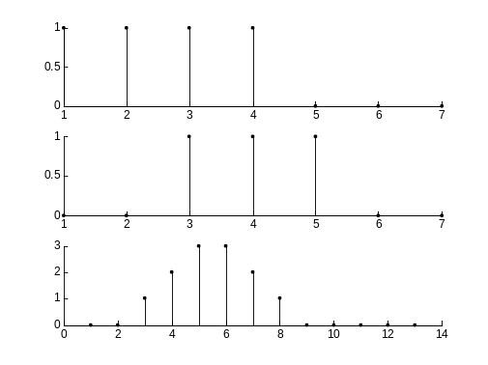
图7－9
(3) 序列的离散傅里叶变换
例4－3：
x=[1,5,-4,2,5,-1,5];
N=length(x);
Y=fft(x,N),
n=1:N;
subplot(2,1,1);stem(n,x1,’.k’);
subplot(2,1,2);stem(n,abs(Y),’.k’);
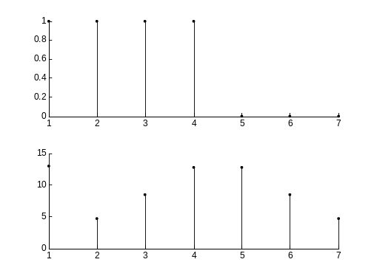
图7－10
(二)离散时间系统的冲激响应
N阶差分方程:
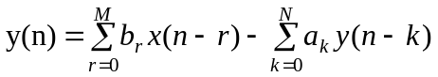
Matlab中,filter子程序可用来在给定输入和差分方程系数时求差分方程的数值解,调用格式为：Y=filter(B,A,X)
其中，B=[b₀,b₁,…,b_{m}];A=[a₀,a₁,…,a_{n}];X为输入信号序列，注意必须保证系数a0不为零。
例4－4：有如下系统:
y(n)-0.7y(n-1)-0.6y(n-2)+y(n-3)=x(n)，求该系统的单位冲激响应(x(n)=δ(n))
A=[1,-0.7,-0.6,1];
B=[1];
n=[-20:100];
X=[n= =0];
y=filter(B,A,X);
stem(n,y);
title('冲激响应');
grid
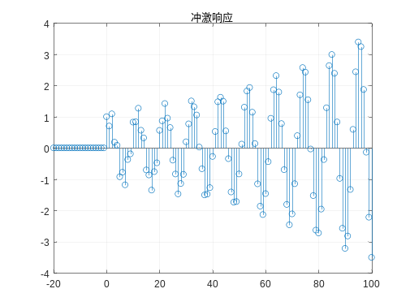
图7－11
(三) 采用差分方程的迭代解法，求离散时间系统的全响应。
已知离散LTI系统的差分方程为6y(k)-5y(k-1)+y(k-2)=cos(kπ/4)ε(k)，初始条件为y(0)=0，y(1)=1，试画出该系统的全响应y(k)的波形。
MATLAB程序:
clear all
y0=0; %初值y(0)=0
y(1)=1; y(2)=5/6*y(1)-1/6*y0+cos(2*pi/4)/6;
for k=3:20
y(k)=5/6*y(k-1)-1/6*y(k-2)+cos(k*pi/4)/6;
end
yy=[y0 y(1:20)]; %取y(k)从y(0)到y(20)
k=1:21;
stem(k-1,yy);
grid on ;
xlabel('k'); ylabel('y(k)'); title('系统全响应');
离散系统的全响应如图7-12所示。
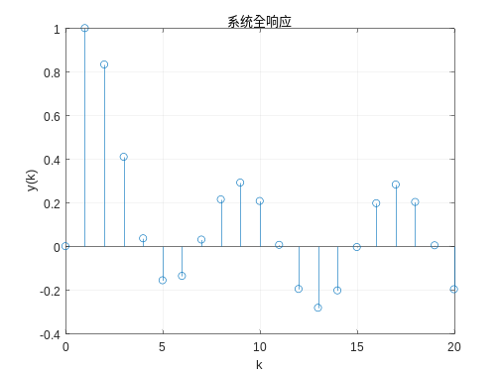
图 7-12 离散系统的全响应
(四) 采用函数impz编程，求离散时间系统的单位序列响应。
某离散LTI系统的差分方程为y(k)-y(k-1)+0.9y(k-2)=f(k)，则对应的向量为 a=［1，-1，0.9］，b=［1］。试画出该系统的单位序列响应h(k)的波形。
程序如下：
a=[1,-1,0.9]; b=[1];
impz(b,a);
离散系统的单位序列响应如图7-13所示。
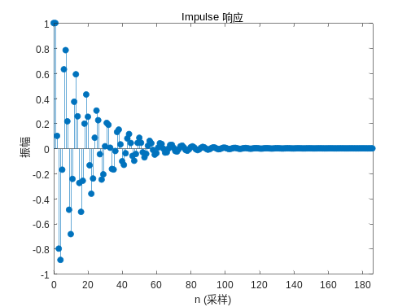
图 7-13 离散系统的单位序列响应

2. 程序设计实验
(1) 编制程序，生成如下信号:
5 exp(-k)，3 sin(k)，u(k-3)，u(k+5)，r(k-4)，r(k+3)，
u(k-3)+r(k+7)，sin(k), sin(2k)，sin(3k)，δ(k-1)，δ(k+5)，cos (3k)+sin(2k)等。
(2) 寻找一些函数，编制程序生成信号。
(3)先产生二个序列信号，然后进行相加、乘及卷积运算。
(4)利用filter命令求下面系统的冲激响应
y(n)-0.7y(n-1)-0.6y(n-2)+y(n-3)=x(n)+0.5x(n-1)
(5)已知序列f(k)={2，3，1，2，3，4，3，1}，对应的k值为-3≤k≤4，分别绘出下列信号的图形：
f₁(k)=f(k-2)，f₂(k)=f(-k)，f₃(k)=f(k-1)ε(k)，
f₄(k)=f(-k+2)，f₅(k)=f(k+1), f₆(k)=f(k-2)ε(k)，f₇(k)=f(k+2)ε(k)
(6) 已知序列f(k)={2，3，1，2，3，4，3，1}，对应的k值为-3≤k≤4，分别绘出下列信号的图形：
f₁(k)=f(k-2)，f₂(k)=f(-k)，f₃(k)=f(-k+2)，f₄(k)=f(k-2)ε(k)
(7) 求出下列序列的自相关序列和互相关序列。
x(n)=0.9^{n}，0≤n≤20; y(n)=0.8^{-n}，-20≤n≤0
(8) 已知离散LTI系统，激励f(k)=3kε(k)，单位序列响应h(k)=2^{k}ε(k)，画出该系统的零状态响应y_{f}(k)在有限区间的波形。(有限区间自行设定)
(9) 描述LTI离散系统的差分方程如下，请绘出该系统在0~50单位时间范围内单位序列响应h(k)的波形，并求出数值解。
2y(k)-2y(k-1)+y(k-2)=f(k)+3f(k-1)+2f(k-2)

五、实验要求
(1) 在计算机中输入程序，验证实验结果，并将实验结果存入指定存储区域。
(2) 对于程序设计实验，要求通过对验证性实验的练习，自行编制完整的实验程序，实现对信号的模拟，并得出实验结果。
(3) 在实验报告中写出完整的自编程序，并给出实验结果。

六、思考题
(1) 单位冲激函数与单位脉冲函数有什么区别？
(2) 信号的时域分解有哪几种方法？
(3) 将信号分解为冲激信号序列有何实际意义？
(4) 用conv函数求卷积，只能求有限长序列的卷积，那么如何求无限长序列的卷积？
(5) 试用卷积求离散时间系统y(k)-5y(k-1)+6y(k-1)=
f(k)，y(-1)=0，y(-2)=1 的零输入响应和零状态响应。
(6) 求离散系统的卷积和，除图解法外还有什么方法？ 有没有更简单的方法？

